Martes
01
de febrero

Tercero de Primaria
Matemáticas

Volcanes del mundo

Aprendizaje esperado: representación e interpretación en tablas de doble entrada, o pictogramas de datos cuantitativos o cualitativos recolectados en el entorno.
Énfasis: representar e interpretar en tablas de doble entrada información cuantitativa o cualitativa recabada de artículos de divulgación.

¿Qué vamos a aprender?

Conocerás y aprenderás acerca de los volcanes, representando e interpretando la información con tablas de doble entrada de datos cuantitativos y cualitativos.

¿Has escuchado hablar del Popocatépetl y al Iztaccíhuatl?

Son los nombres de dos volcanes muy grandes que existen en México y sobre los cuales hay una leyenda. Para conocerla lee el siguiente texto.

Cuenta la leyenda que Iztaccíhuatl era una mujer muy hermosa hija de Tezozómoc, gobernante de los tepanecas.

Popocatépetl, quien era un valiente guerrero, e Iztaccíhuatl se enamoraron profundamente, por lo que Popocatépetl pidió permiso a Tezozómoc para casarse con ella.

Tezozómoc accedió a que se casaran, siempre y cuando Popocatépetl regresara victorioso de su enfrentamiento con los mexicas. Así, Popocatépetl partió a pelear y, después de unos meses, llegó a oídos de Iztaccíhuatl la noticia de que su amado había muerto en el campo de batalla, lo cual era una mentira, pero ella creyendo que lo que le habían dicho era verdad sintió un profundo dolor y después de un tiempo murió de tristeza.

Poco tiempo después, Popocatépetl regresó victorioso y con gran emoción pues por fin podría casarse con la hermosa Iztaccíhuatl, pero se llevó una gran sorpresa al ver que su bella prometida había muerto.

En su duelo, el valiente guerrero ordenó hacer una enorme montaña como tumba para su amada y en la cima de la montaña recostó el cuerpo inerte de la bella doncella. Popocatépetl se quedó junto a ella y encendió una antorcha para velar el sueño eterno de su amada. Ahí se quedó junto a ella hasta morir, y cuando llegó el invierno, la nieve cubrió los dos cuerpos que quedaron para siempre sepultados bajo la nieve. Desde entonces, ambas montañas permanecen juntas, en recuerdo de su amor. Así la montaña sobre la que quedó el cuerpo de Iztaccíhuatl se conoce también como La mujer dormida y la montaña que cubrió el cuerpo de Popocatépetl se le llama Cerro que humea y siempre que el Popo arroja fumarolas, se dice que es porque se acuerda de su amada princesa.

¿Qué te pareció esta leyenda? ¿Te gustó?

Ahora que has leído la leyenda, te comento que el trabajo que hoy vas a realizar se refiere precisamente a algunos volcanes que existen en el mundo. Verás información muy interesante sobre su tamaño y la organizarás en tablas.

¿Qué hacemos?

Pon mucha atención e identifica los países que se mencionan.

Volcanes más altos del mundo.

Existen 1555 volcanes en nuestro planeta, de los cuales la mayoría se consideran activos o en observación ante la posibilidad de que entren en erupción en cualquier momento.

Aunque muchos países tienen volcanes, algunos de ellos incluso muy famosos, sólo 5 países concentran el mayor número, estos países son:

- Estados Unidos de América que tiene 180.

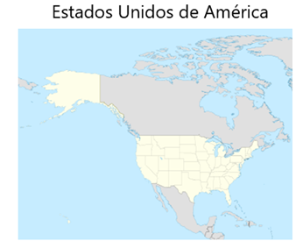

- Rusia cuenta con 152.
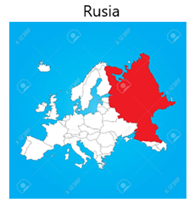

- Indonesia tiene 141.
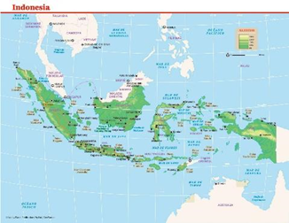

- Japón tiene 128.
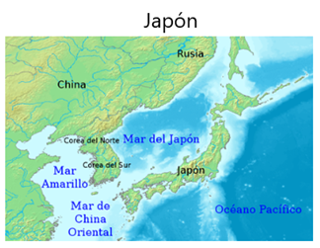

- Chile cuenta con 104 volcanes.
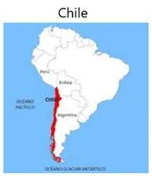

Sin embargo, los volcanes más altos del planeta se encuentran en América del Sur, en una zona llena de montañas y volcanes llamada Cordillera de los Andes.

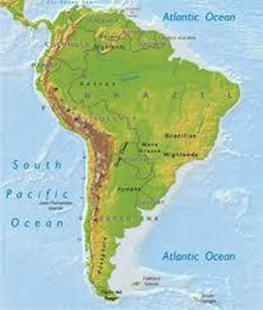

Ahí se encuentra el volcán Nevado Ojos del Salado cuya altura es de 6891 metros, el volcán Ata que mide 6501 metros de altura, está el volcán Nevado Tres Cruces Central con una altura de 6629 metros, el Cerro Bonete Chico que mide 6759 metros, el Incahu así con 6638 metros de altura, el Walther Penck cuya altura es de 6658 metros, el Nevado Sajama que mide 6542 metros, el Tupungato con 6570 metros, el Llullaillaco que mide 6739 metros y el Monte Pissis 6795 metros.

¿Te das cuenta de cuánta información trae ese pequeño artículo? La intención es que organices algo de esa información en tablas. ¿Qué se te ocurre que puedes poner en una tabla? Una opción, es hacer una tabla con los países que tienen más volcanes.

Países con el mayor número de volcanes en el mundo.
País | Núm. de volcanes
Estados Unidos de América | 180
Rusia | 152
Indonesia | 141
Japón | 128
Chile | 104

Observa que, la información organizada en una tabla es más fácil de entender y analizar.

Organizar de esta manera la información, te permite comparar la cantidad de volcanes que tiene Japón con Indonesia, ya que los dos países están formados por muchas islas.

¿Te das cuenta de que Indonesia tiene 13 volcanes más que Japón?

También puedes comparar el que tiene más volcanes con el que tiene menos. ¿Ya los viste? ¿De cuánto es la diferencia?

Centra tu atención en Estados Unidos de América y Chile. ¿Ya viste que Estados Unidos tiene 76 volcanes más que Chile?

En la información que leíste, también tienes información sobre la altura de algunos volcanes, con esa información se puede construir otra tabla en la que se organicen los datos del volcán más alto al más bajo y su localización.

Aquí tienes el ejemplo. Recuerda que puedes diseñar tu propia tabla, te aseguro que te será divertido.

Los 11 volcanes más altos del mundo
Nombre | Altura en m. | Localización
Nevado Ojos del Salado | 6 891 | Cordillera de los Andes
Monte Pissis | 6 795 | Cordillera de los Andes
Cerro Bonete Chico | 6 759 | Cordillera de los Andes
Nevado Tres Cruces | 6 748 | Cordillera de los Andes
Walther Penck | 6 658 | Cordillera de los Andes
Llullaillaco | 6 739 | Cordillera de los Andes
Incahuasi | 6 638 | Cordillera de los Andes
Nevado Tres Cruces Central | 6 629 | Cordillera de los Andes
Tupungato | 6 570 | Cordillera de los Andes
Nevado Sajama | 6 542 | Cordillera de los Andes
Volcán Ata | 6 501 | Cordillera de los Andes

Como puedes darte cuenta los 11 volcanes están en la Cordillera de los Andes.

La Cordillera de los Andes es esta cadena de montañas que recorren toda América del Sur por el lado occidental.

Con la información organizada, puedes hacer muchas comparaciones, ¿Verdad?
Por ejemplo, ¿Cuál es el volcán más alto del mundo?

El volcán más alto es el Nevado Ojos del Salado pues su altura es de 6 891 metros.

Y ¿Cuál es el más bajo de estos 11?

Muy bien si miraste al final de la tabla, pues justo ahí están los datos del volcán Ata con una altura de 6 501 metros; éste es el más bajo de los 11 volcanes.

Ahora calcula los metros que hay de diferencia entre el volcán Nevado Ojos de Salado y el volcán Ata.

Toma tu cuaderno y lápiz y has la operación correspondiente.

Compara tu resultado con el siguiente:

- La diferencia entre ellos es de 390 metros.

¿Ves que fácil es comparar los datos si primero se organizan?

Cuando haya información numérica en lo que leas, recuerda que puedes organizarla en una tabla, así te será más fácil comparar los datos.

Si te es posible consulta otros libros, platica en familia lo que aprendiste, seguro les parecerá interesante y te podrán decir algo más.

¡Buen trabajo!

Gracias por tu esfuerzo.

Para saber más:
Lecturas

https://www.conaliteg.sep.gob.mx/primaria.html

